**АНАЛИЗА ЗАДОВОЉСТВА КОРИСНИКА – 2023.год.**

**Служба за здравствену заштиту деце и омладине**

Испитивање задовољства корисника у Дому здравља „Алибунар“ извршена је 20.11.2023. године у следећим службама: Одељење опште медицине, Одељење за здравствену заштиту деце, Одељење за здравствену заштиту школске деце и Одсек за здравствену заштиту жена. Здравствену заштиту је тога дана користио 170 пацијенaтa, подељено је 144 упитника и прикупљено 131 (стопа одговора учесника је 90,97%).





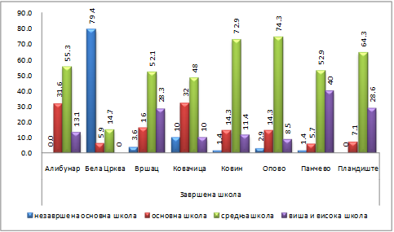

Већина анкетираних корисника има завршену средњу школу (од 14,7% у Белој Цркви до 74,3% у Опову). Затим следе корисници са завршеном вишом и високом школом којих је највише у Панчеву (40%), па са завршеном основном школом којих има највише у Алибунару 31,6% и на крају са незавршеном основном школом,којих знатно има у Белој Цркви (79,4%).



Анализом материјалног стања анкетираних корисника од 2022. до 2023. године уочава се пад процента корисника са лошим и осредњим, материјалним стањем, док је проценат корисника са веома добрим стањем у порасту.



Већина анкетираних корисника је у последњих 12 месеци изабраног лекара посетила 5 и више пута.



Већина анкетираних корисника је посетила лекара два и више пута у приватној пракси у последњих 12 месеци. У Алибунару има анкетираних, који нису ни једном посетили приватног лекара (25%).



Један део анкетираних корисника 13,2% посете код изабраног лекара заказује телефоном. Већи део испитаника посету изабраном лекару заказује лично или не заказују преглед. Путем апликације „мој доктор” проценат анкетираних који заказује посету је 0,0%.



Највећи део анкетираних корисника буде примљен код изабраног лекара истог дана.



Највећи део анкетираних корисника оцењује да је прописивање лекова у електронској форми и могућност подизања хроничне терапије у апотеци без доласка код изабраног лекара одлична могућност.



Велики број анкетираних корисника сматра да се апликација „Мој доктор" не односи на њих



Значајан део анкетираних корисника оцењује заказивање специјалистичких прегледа електронским путем у ординацији изабраног лекара помоћу Интегрисаног здравствено-информационог система као одлично.



Већина анкетираних корисника изјављује да изабрани лекар разговара са њима о томе како да остану здрави и за време њихове редовне посете и да им даје савете о правилној исхрани.



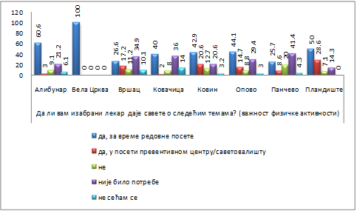

Већина анкетираних корисника изјављује да им за време редовне посете изабрани лекар даје савете о важности физичке активности.



Већи део анкетираних корисника изјављује да током посете лекару није било потребе за саветима о злоупотреби алкохола.



Већи део анкетираних корисника изјављује да за време редовне посету лекару није било потребе за саветима о смањењу и престанку пушења



Проценат анкетираних који су изјавили да су овакве савете добијали од свог лекара за време редовне посете је 40,6% у Алибунару.



Проценат анкетираних корисника који изјављује да није било потребе за саветима о сигурном сексу од стране њиховог изабраног лекара је 43,8%.



Проценат анкетираних корисника који изјављују да није било потребе за саветима о опасности од злоупотребе дрога је 43,8%.



Већина анкетираних корисника изјављује да у последње две године није обавила скрининг за рано откривање рака дебелог црева.



Већина анкетираних корисника изјављује да у последње три године није обавила скрининг за рано откривање рака грлића. Одређени број анкетираних корисника изјаснио да се обављање овог скрининг прегледа не односи на њих.



Већина анкетираних корисника изјављује да у последње три године није обавила скрининг за рано откривање рака грлића. Одређени број анкетираних корисника изјаснио да се обављање овог скрининг прегледа не односи на њих.

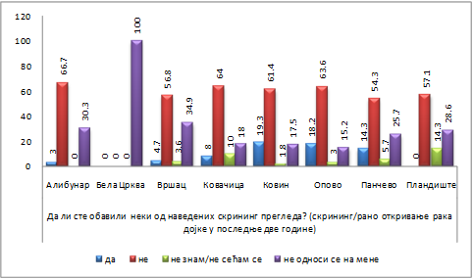



Значајан проценат анкетираних корисника изјављује да у последњих пет година није обавила скрининг за рано откривање кардиоваскуларног ризика.



Већина анкетираних корисника изјављује да у последње три године није обавила скрининг за рано откривање дијабетеса типа 2.



Највише анкетираних корисника изјавило је да у последњих годину дана није обавила скрининг за рано откривање депресије.



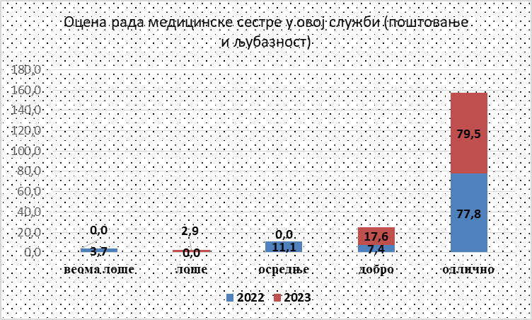

Највећи део анкетираних корисника оцењује рад медицинске сестре у овој служби (поштовање и љубазност) као одличан.



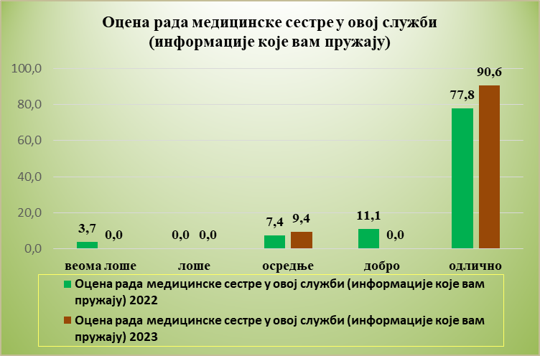

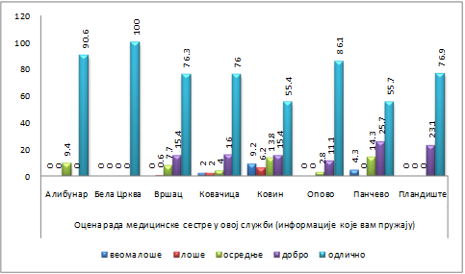

Највећи део анкетираних корисника оцењује рад медицинске сестре у овој служби (информације које сестре пружају пацијенту) као одлично.



Највећи део анкетираних корисника оцењује рад медицинске сестре у овој служби, односно сарадњу са лекаром) као добру и одличну.



Највећи део анкетираних корисника оцењује рад изабраног лекара у овој служби (поштовање и љубазност) као добар и одличан.



Највећи део анкетираних корисника сматра да изабрани лекар у овој служби добро познаје личну ситуацију пацијента, и оцењује овај аспект рада лекара као добар и одличан.



Највећи део анкетираних корисника сматра да изабрани лекар у овој служби добро познаје проблеме и болести које су испитаници раније имали и оцењује то познавање као добро или одлично.



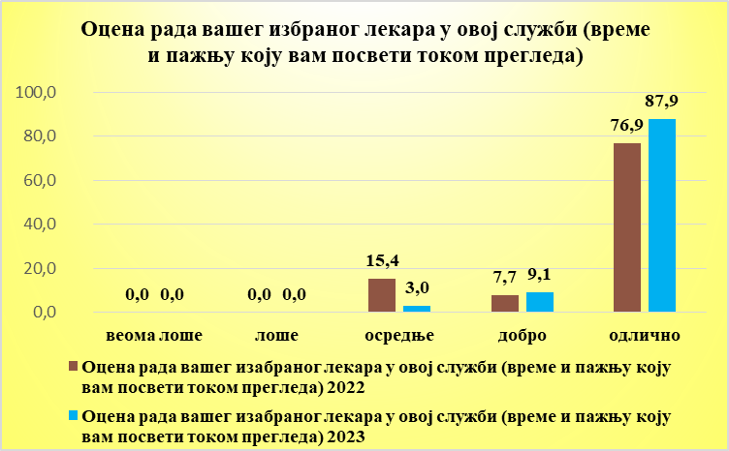

Највећи део анкетираних корисника сматра да им лекар посвећује довољно времена и пажње током прегледа и оцењује ту пажњу као добру или одличну.



Већина анкетираних корисника сматра да им лекар током прегледа даје сва потребна објашњења и информације о болестима и лековима које прописује и оцењује овај аспект рада као добар или одличан.



Већина анкетираних корисника сматра да им изабрани лекар даје подршку и мотивише их да се лакше изборе са здравственим проблемима и оцењује овај аспект рада као одличан.



Већина анкетираних корисника оцењује услуге и организацију здравствене заштите у овој служби (радно време) установе као добро или одлично.



Један део испитаника, сматра да је задовољство за доступност лекара викендом или у случају да се изненада разболе осредње, лоше или веома лоше.

Већи део анкетираних корисника оцењује услуге и организацију здравствене заштите у овој служби (доступност лекара викендом или у случају да се изненада разболе) као добру или одличну.



Одређени део испитаника, не зна каква је доступност инвалидима и особама са колицима- 40,7% у 2023.години.



Већина анкетираних корисника оцењује услуге и организацију здравствене заштите у овој служби (број места у чекаоници) као добру или одличну.



Један део испитаника сматра да је њихово задовољство временом чекања у чекаоници до посете само осредње. Већи део анкетираних корисника оцењује услуге и организацију здравствене заштите у овој служби (време чекања до посете у чекаоници) као одличну.



Већина анкетираних корисника оцењује услуге и организацију здравствене заштите у овој служби (могућност телефонске комуникације са лекаром и добијање савета у радно време) као добру или одличну.



Већина анкетираних корисника оцењује услуге и организацију здравствене заштите у овој служби (могућност прегледа код лекара истог дана у случају хитности) као добру или одличну.



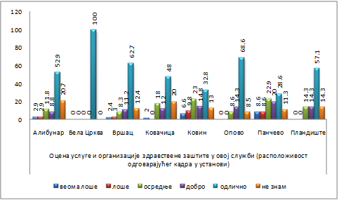

Већина анкетираних корисника оцењује услуге и организацију здравствене заштите у овој служби (расположивост кадра у установи) као добру или одличну. Највише оваквих одговора је било у Белој Цркви, где 100% анкетираних оцењује овај аспект рада и организације као одличан. Мањи део испитаника у свим општинама сматра да је њихово задовољство за расположивост кадра у установи само осредње (највише у Ковину, 23%). У свим општинама, осим у Белој Цркви, Опову и Пландишту, само мали број испитаника сматра да је организација рада (по питању расположивости кадра у установи) лоша или веома лоша.



Већи број испитаника одговара да заправо не зна одговор на ово питање.



Значајан број испитаника одговара да заправо не зна одговор на ово питање, скоро трећина.



Већина анкетираних корисника оцењује услуге и организацију здравствене заштите у овој служби (хигијену у установи) као добру или одличну.



Већина анкетираних корисника оцењује услуге и организацију здравствене заштите у овој служби (паркинг испред установе) као добру или одличну.



Велики број 51,5% испитаника одговара да заправо не зна одговор на ово питање.



Већина анкетираних корисника изјављује да се у протеклих 12 месеци није десило да нису отишли на преглед код свог изабраног лекара због финансијских разлога.



Већина анкетираних корисника изјављује да се у протеклих 12 месеци није десило да нису отишли на преглед код свог изабраног лекара због дужине чекања.



Већина анкетираних корисника изјављује да се у протеклих 12 месециније десило да нису отишли на преглед код свог изабраног лекара због недостатка личног времена.



Већина анкетираних корисника изјављује да се у протеклих 12 месеци није десило да нису отишли на преглед код свог изабраног лекара због удаљености пункта здравствене заштите.



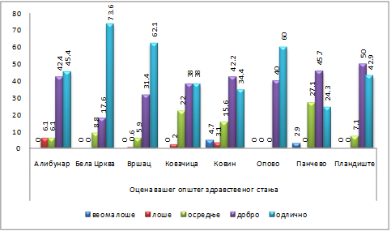

Проценат анкетираних корисника који своје здравље оцењујење као одлично се кретао од 24,3% у Панчеву до 73,6% у Белој Цркви. Своје здравље као добро процењује од 17,6% у Белој Цркви до 50% у Пландишту, а осредњим своје здравље сматра од 5,9% у Вршцу до 27,1% у Панчеву. Проценат анкетираних корисника који своје здравље оцењују као лоше је било у Алибунару (6,1%), Ковачици (2%), Вршцу (0,6%) и Ковину (3,1%), а оних који сматрају своје здравље веома лошим је било само у Ковину (4,7%) и Панчеву (2,9%).



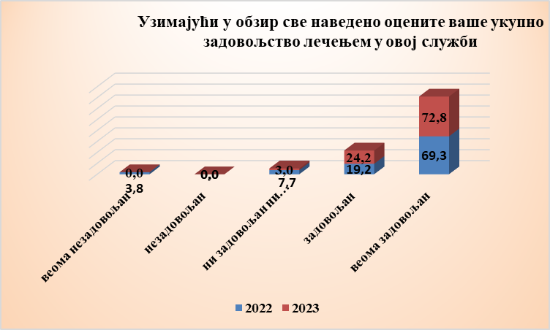

Већина анкетираних корисника (72,8) у 2023.години, изјављује да су, узевши све у обзир, веома задовољни здравственом заштитом у овој служби.